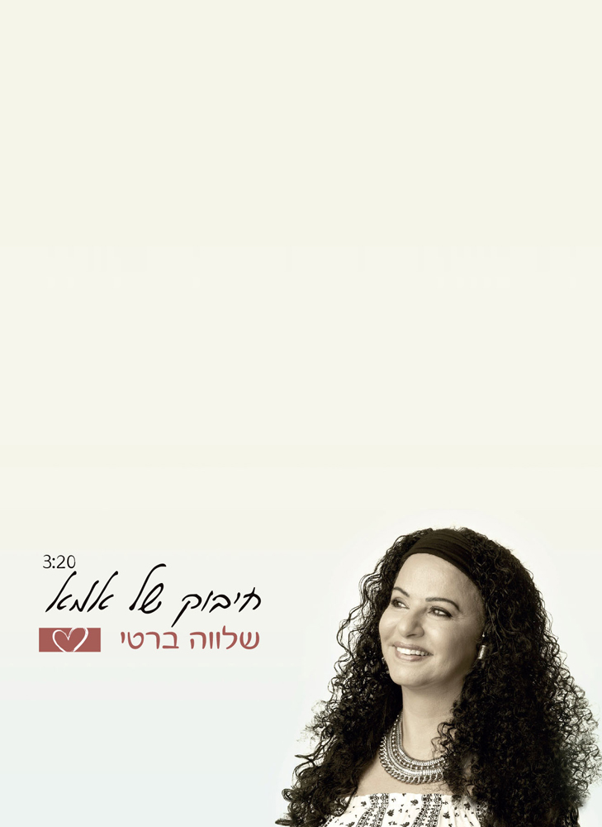
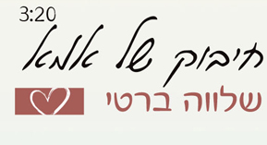
תקופת הקורונה עד כה הייתה זמן של עבודה ויצירה עבורי,
מלבד הקלטות לקראת אלבום חדש, הרבתי להופיע מול קהל של בתי-אבות, ניצולי-שואה, ומעונות יום לקשיש בישראל
ואז, במהלך ההקלטות, בזמן שהמדינה נמצאת בסגר השלישי, פנה אליי אלי ניסמן, בבקשה שאשתתף ב"פסטיבל השיר הבא 2021", אותו הוא מפיק מידי שנה בעיר הולדתו היפה - אשדוד,
ועתה, אין גאה ממני לבשר שהשיר החדש בפניכם - חיבוק של אמא זכה בתחרות במקום הראשון!
אין לתאר את הכרת-התודה שבי לבורא-עולם ,ולאנשים שבחרו בשיר ואני מלאת תקווה שגם אתם תבחרו ותתאהבו בו
אוהבת,
שלווה

